北京市朝阳区2013-2014学年九年级第一学期期末统一考试物理试卷及答案 2014.1
（考试时间120分钟，满分100分）
成绩
一、单项选择题（下列各小题均有四个选项，其中只有一个选项符合题意。共28分，每小
题2分）
［ ］1．在图1所示的四位科学家中，以其名字命名电阻单位的是
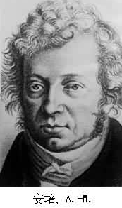
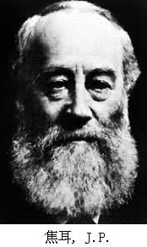
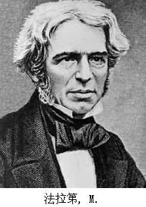
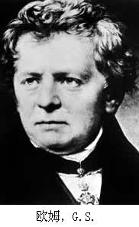

图1
法 拉 第
A
焦 耳
B
安 培
C
欧 姆
D

［ ］2．下列用品中，通常情况下属于导体的是
A．橡胶手套 B．钢尺 C．塑料盆 D．玻璃杯
［ ］3．下列实例中，利用做功的方式使物体内能增加的是
A．捂热水袋的手变暖 B．放进热汤中的金属汤勺变得烫手
C．用锯子锯木头，锯条的温度升高 D．炽热的金属片插入水中后，水温升高
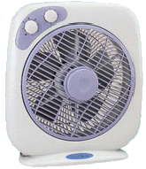
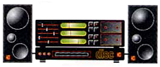
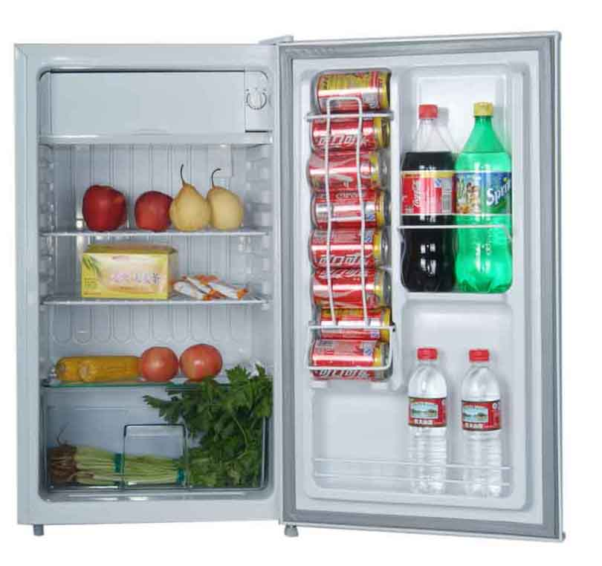
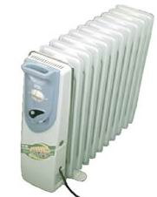
［ ］4．图2所示，下列四种家用电器中，利用电流热效应工作的是

电风扇
组合音响
电暖气
电冰箱
图2
A
B
C
D
［ ］5．图3所示的各种做法中，符合安全用电原则的是
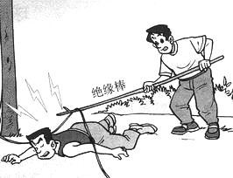
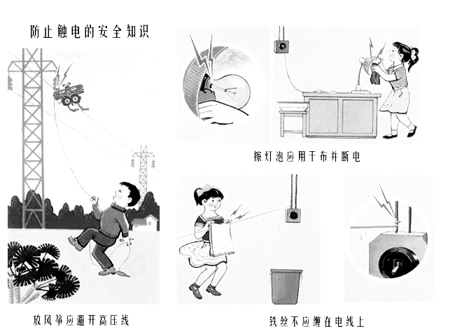
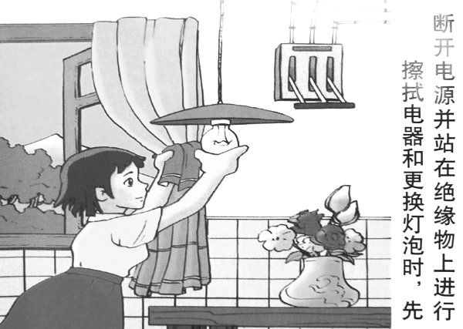
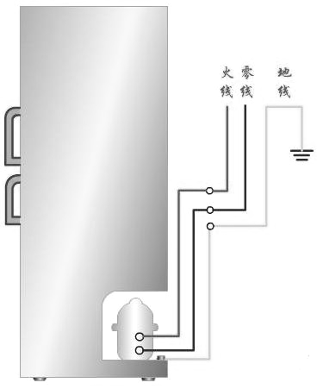

图3
B
用铜棒挑开通电的裸导线
A
铜棒
在高压线附近放风筝
C
用湿布擦拭电灯
D
保持电器外壳良好接地

［ ］6．图4所示为滑动变阻器的四种接线方法。把它们分别连接在电路中，当滑
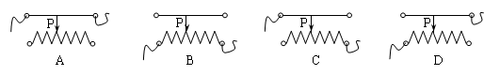
片P向左移动时，可使通过滑动变阻器的电流变大的接法是
图4

［ ］7．如图5所示，开关闭合后，三盏灯属于并联的是
图5
A
B
C
D

［ ］8．汽油机工作的四个冲程中，将内能转化为机械能的是
A．吸气冲程 B．压缩冲程 C．做功冲程 D．排气冲程
［ ］9．关于温度和热量的概念，下列说法中正确的是
A．温度高的物体放出热量多
B．温度高的物体具有热量多
C．两个物体升高相同的温度，吸收热量一定相同

D．在热传递过程中，物体温度升高时，一定吸收热量
［ ］10．下列关于电流的说法中正确的是
A．导体中有电流通过时，导体两端就一定有电压
B．自由电子定向移动的方向为电流的方向
C．只要电荷移动就能形成电流
D．电路中有电源就一定有电流
［ ］11．如图6所示的电路中，电源两端电压保持不变，当开关S闭合时，灯L正常发光。如果将滑动变阻器的滑片P向左滑动，下列说法中正确的是[来源:学科网]
L
V
R
P
A．电压表的示数变大，灯L变亮
B．电压表的示数变小，灯L变暗
C．电压表的示数变大，灯L变暗
D．电压表的示数变小，灯L变亮
图6
图7
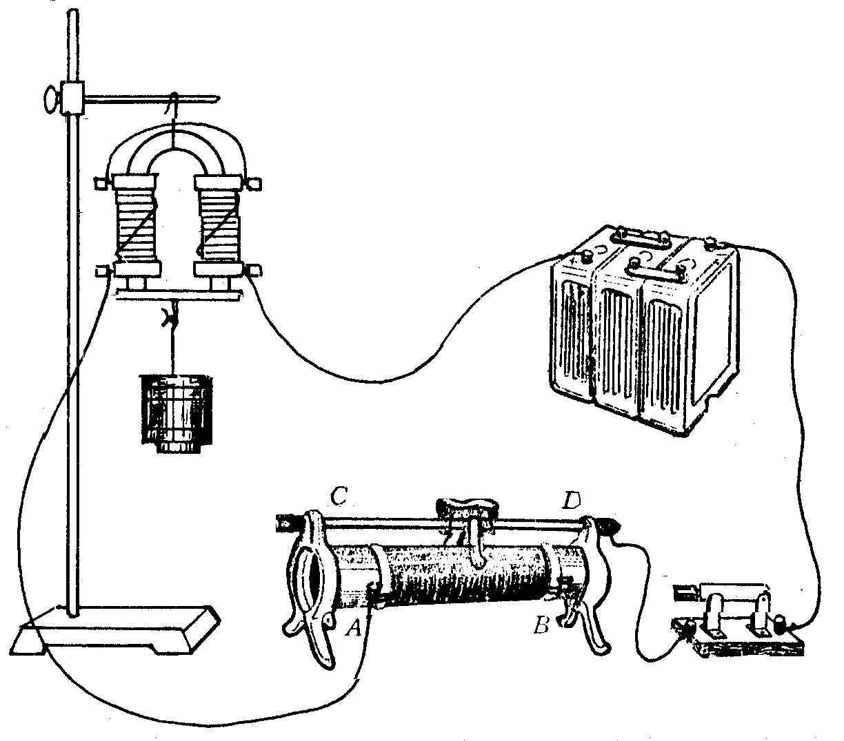
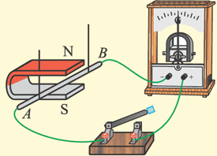
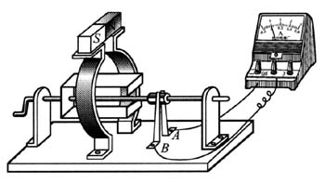
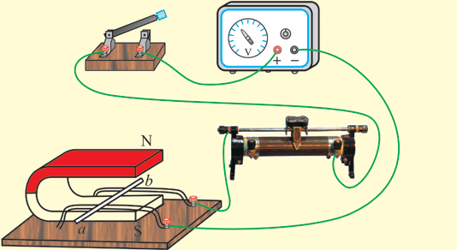
［ ］12．如图7所示是学习电磁现象过程中做过的几个实验，其中能反映电动机工作原理的是
电源
N
S
b
a
A
B
C
D
线圈转动，电流表
指针偏转
导体AB左右摆动，电流表指针偏转
线圈通点，
吸住铁块
闭合开关，导体
ab运动起来

［ ］13．小阳在家中看电视，感觉室内较冷，他打开了电暖气取暖，下列说法正确的是
- 电视机中的电流小了
- 电视机两端的电压变大了
C．家庭电路的总电阻变大了
D．家庭电路的总功率变大了

［ ］14．如图9所示电路，电源电压一定。电阻
R₁
A₂
A₁
R₂
R₃
S₁
S₂
R₁的阻值为R₂的2倍。当开关S₁、S₂都闭合时，电
流表A₁的示数为I₁，电流表A₂的示数为5I₁。当开关
S₁、S₂都断开时，电流表A₁的示数为I₁′。则I₁′与
I₁之比为
A．3∶7
B．6∶11
图9

C．1∶7
D．2∶7
二、多项选择题（下列各小题均有四个选项，其中符合题意的选项均多于一个。共12分，每小题3分。每小题选项全选对的得3分，选对但不全的得2分，有错选的不得分）
［ ］15．下列有关分子动理论的说法中，正确的是
A．扩散只能在气体或液体中进行
B．物体内分子之间的引力和斥力是同时存在的
C．一个物体的内能增加，一定有另一个物体的内能减少
D．物体内部大量分子的热运动越剧烈，物体的温度就越高
［ ］16．根据下表所提供的几种物质的比热容得出以下四个结论，其中正确的是
A．不同物质的比热容可能相等
几种物质的比热容C/[J·（kg·℃）⁻¹]
水 | 4.2×10³ | 冰 | 2.1×10³
酒精 | 2.4×10³ | 砂石 | 0.92×10³
煤油 | 2.1×10³ | 铝 | 0.88×10³
水银 | 0.14×10³ | 铜 | 0.39×10³

B．同种物质在不同状态下比热容一定相等
C．质量相等的铜块和铝块，降低相同的温度，
铝块放出的热量一定多
D．初温相等的酒精和砂石，吸收相等的热量后，
酒精的末温可能比砂石的末温高
［ ］17．关于电磁现象，下列说法中正确的是
。
B．电动机能够把电能转化为机械能
C．改变电磁铁线圈的匝数，电磁铁的磁性强弱就会改变
D．导体在磁场中做切割磁感线运动时，导体中就会产生感应电流

［ ］18．如图10所示的电路，R表示电路的总电阻，P₁、P₂与P分别表示R₁、R₂和R的实际功率。下列说法正确的是
R₁
R₂
U
U₁
U₂
I
A．若已知R₂、U₁与P₁，则R＝(U₁²/P₁)＋R₂
B．若已知R、P₁与I，则R₂＝R—(P₁/I)
C．若已知R₂、U₂与P₁，则P＝(U₂²/R₂)＋P₁
D．只要已知其中任意三个量，就能求出其余所有的物理量
图10

三、填空题（共12分，每空2分）
19．电磁波在真空中的传播速度是___________m/s。
20．异种电荷间的作用是相互
21．若将灭火器放在烈日下，这样会通过 的方法使其温度升高，内能增加，具有一定的危险性，为了安全，灭火器应存放在阴凉干燥处。
22．汽油的热值是4.6×10⁷J/kg，完全燃烧2kg汽油放出的热量是 J。
23．汽车进入某海底隧道时，需要选择正确的照明方式以确保行车安全。汽车大灯通常有两种照明方式----“远景照明”和“近景照明”，且“远景照明”时大灯的功率较大。

如图11所示是某汽车大灯的灯泡示意图，A和B是灯泡内的2条灯丝。通过开关S分别与触点“1”或“2”连接，使灯丝A或B工作，以改变照明方式。已知灯泡的额定电压为12V，灯丝A的电阻阻值为R_{A}＝1.2Ω，灯丝B的电阻阻值为R_{B}＝1.6Ω，电源电压U保持12V不变。则当开关S与触点“2”接通时，汽车大灯处在 （选填：“近景”或“远景”）照明方式。此时照明灯的功率为 W。
A
B
2
1
S
U＝12V
图11
24．两盏额定电压都是U的电灯,它们的额定功率分别为P₁和P₂，如果将它们串联后接到电压为U的电路中,则两盏灯的总功率为 。
四、实验与探究题（共35分）
25．如图12所示，电度表的示数为 kW·h。(2分)
26．图13所示的电阻箱的示数是________Ω。（2分）
27．如图14所示的电磁继电器，当控制电路接通时， 灯亮。（选填“红”或“绿”）（1分）

控制电路
电源
红灯
绿灯
×1
×100
×1000
×10
1 2 3 4 5 6 7 8 9 0
1 2 3 4 5 6 7 8 9 0
1 2 3 4 5 6 7 8 9 0
1 2 3 4 5 6 7 8 9 0
kW•h
6 3 5 3 6
单相电度表
220V 10(20)A 50Hz
2500r/kW•h

图12
图13
图14

28．如图15所示的各种现象中，不属于扩散现象的是________。（1分）
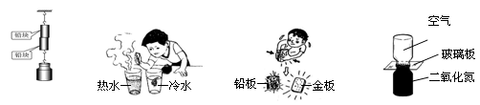
把端面磨平的铅块压
紧后能够吊住大钩码
滴在热水中的墨水
使热水很快变色
铅板和金板长时间压紧在一起，铅和金会互相渗入
抽去玻璃板后，两瓶
中的气体逐渐混合

A
B
C
D
图16
图15
29．小英按图16甲所示的电路图连接实验电路，测量电阻R的阻值。闭合开关S，调节滑动变阻器的滑片P后，观察到电压表和电流表的示数分别如图14乙、丙所示，则电流表的示数为 A，电阻R的阻值为 Ω。（4分）
0
5
10
15
1
2
3
0
V
3
15
0
1
2
3
0.2
0.4
0.6
0
A
0.6
3
乙
丙
[来源:学&科&网]
R
P
S
V
A

甲
图16
30．为了比较水和沙子吸热本领的大小，小文做了如图17所示的实验：在两个相同的烧杯中，分别装有质量、初温都相同的水和沙子，用两个相同的酒精灯对其加热，实验数据记录如下表：
图17
（1）在此实验中用 表示水和沙子吸热的多少；
（2）分析表中的实验数据可知：质量相同的水和沙子，升高相同温度时，水吸收的热量 沙子吸收的热量（选填：“大于”或“小于”）；
（3）如果加热相同的时间，质量相同的水和沙子， 升高
的温度更高（选填“水”或“沙子”）。（3分）
[来源:Zxxk.Com]
 | 质量/g | 升温10℃所需时间/s | 升温20℃所需时间/s | 升温30℃所需时间/s
沙子 | 30 | 64 | 89 | 124
水 | 30 | 96 | 163 | 220

31．在探究电阻两端的电压跟通过电阻的电流的关系时，小东选用了两个定值电阻R₁、R₂分别做实验，他根据实验数据画出了图17所示的图像，请你根据图像比较电阻R₁与R₂的大小，则R₁ R₂。（选填“大于”、“等于”或“小于”）（2分）
32．在“探究电流通过导体产生的热量跟哪些因素有关系”的实验中，甲、乙两瓶中电阻丝的阻值分别为R和2R，将它们浸在相同质量和初温的煤油中，烧瓶里各插入一温度计，如图18所示，电流通过导体产生的热量不易直接观察，本实验中通过 显示电流产生的热量多少。并应用所学知识分析回答问题：探究电流产生的热量多少与电阻的关系时，应闭合开关 ，断开开关 。（2分）
0
R₁
R₂
0.2
1
2
3
0.4
0.6
0.8
1
4
U/V
I/A
指示灯
开
关
+
输出
0.6
3
A
0 0.2 0.4 0.6
|||||||||||||||||||||||||||||||
0 1 2 3
乙

甲
S

图18
图17
0.6
3
A
0 0.2 0.4 0.6
|||||||||||||||||||||||||||||||
0 1 2 3
15
3
V
0 5 10 15
0 1 2 3
|||||||||||||||||||||||||||||||
S
L₂
L₁
33．小阳连接两灯并联电路的情况如图19所示。
当他“试触”时，发现电压表的指针不动、电
流表的指针很快向右偏转，两灯都不发光。
小红指出他在电路连接中有错误。（2分）
（1）若闭合开关S，可能造成的后果是
______________________；
（2）请你改接图19电路中的一根导线，使
电路连接完全正确。（在错接的导线上画×，
然后画出正确的接线位置）
图19
34．为探究电磁铁的磁性跟哪些因素有关，小东用漆包线（表面涂有绝缘漆的导线）在软铁钉上绕制若干圈，制成两个简单的电磁铁，并用电磁铁完成了图20所示的a、b、c、d四组实验（a、b、c是同一个电磁铁），观察到四种情况，小阳通过调节滑动变阻器在不同位置又重复做了上述实验，仍观察到如图20所类似的现象。根据小阳的实验现象，回答下列问题。
（1）通过观察对比 两种情况可以得出：电磁铁通电时有磁性，断电时没有磁性；
（2）通过观察对比b、c两种情况可以得出： 相同时，通过电磁铁的电流越大，它的磁性越强；
（3）通过观察对比d中甲、乙两个电磁铁吸引大头针的数量可以得出： 相同时，电磁铁线圈的匝数越多，它的磁性越强。
甲 乙
S
S
S
S

a
b
c
d
图20
图21

35．小阳在探究电路中电压关系时，得到了一组实验数据如下表所示，请根据实验数据写出电压U₂和U₁的关系式：U₂＝ 。（2分）
电压U₁/V | 3 | 4 | 5 | 6 | 7 | 8
电压U₂/V | 6 | 5 | 4 | 3 | 2 | 1

指示灯
开
关
+
输出
36．小阳利用一块电流表和阻值已知的电
阻R₀测量电阻R_{X}的阻值。小阳选择了满
足实验要求的电源、电流表，并连接了
0.6
3
A
0 0.2 0.4 0.6
|||||||||||||||||||||||||||||||
0 1 2 3
R₀
实验电路，如图21所示。小阳的实验步
骤没有写完整，请你帮助小阳完成实验步骤，
S₁
并写出电阻R_{X}的表达式。
R_{X}
S₂
（1）断开S₁闭合S₂，读出电流表的示数为I₁；
（2） ，读出电流表的示数为I₂；[来源:学科网]
则R_{X} = 。（请用I₁、I₂和R₀表示R_{X}）

37．小阳收拾家里的老物件，发现了两盏闲置的白炽灯泡，如图22甲所示。灯上面的铭牌依然很清晰，如图22乙所示。小阳想：原来白炽灯泡是这样的，上面标识的“60W”、“40W”代表灯泡的额定功率，那么60W的白炽灯一定比40W的白炽灯更亮一些。请你根据所学知识，设计一个简单的实验，证明小阳的想法是错误的。（3分）
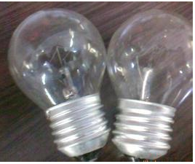
（1）简述实验步骤：
京 字 牌
PZ220-40 90.7
京 字 牌
PZ220-60 90.7

（2）实验现象及结论：
乙

甲

图22

38．实验室有如下器材：满足实验要求的电源一个、电压表一块、电阻箱（电路图符号 ）一个、阻值分别为1Ω～15Ω的已知定值电阻多个、开关一个和导线若干。小阳想利用其中的大部分器材，设计一个实验证明：“当通过电阻的电流保持不变时，电阻两端的电压与该电阻的阻值成正比”。请画出实验电路图，写出实验步骤，设计出实验数据记录表。

五、计算题（共13分）
39．如图23（a）所示的电路中，电源电压为6V且保持不变，滑动变阻器R₁标有“100Ω 2A”字样。闭合开关S后，电流表A₁和A₂的示数分别如图23（b）所示。求：
（1）流过电阻R₂中的电流和电阻R₂阻值；
（2）通电10S，电流通过电阻R₂所做的功W₂；
（3）此时电阻R₁的电功率P₁；
（4）在移动滑动变阻器R₁的滑片P时，是否存在使两个电流表指针偏离零刻度的角度恰好相同的情况？如果存在，请求出此时变阻器R₁消耗的电功率P₁′；如果不存在，请说明理由。（6分）
S
A₁
A₂
R₁
R₂
P
0
1
2
3
0.2
0.4
0.6
0
A
0.6
3
0
1
2
3
0.2
0.4
0.6
0
A
0.6
3

（a）
（b）

40．如图24所示电路，小灯泡L标有“6V 3W”字样，电阻R₁＋R₂＝6Ω。当开关S₁闭合、S₂断开，滑动变阻器的滑片P滑到M点时，电流表的示数为I₁，电压表的示数为U₁,滑动变阻器的功率为P_{M}；此时灯L正常发光。当开关S₁断开、S₂闭合，滑动变阻器的滑片P滑到N点时，电流表的示数为I₂，电压表的示数为U₂，滑动变阻器的功率为P_{N}；已知I₁∶I₂＝3∶1，P_{M}∶P_{N}＝1∶1，灯电阻R_{L}与电阻R₁之比为R_{L}∶R₁＝3∶1（假设灯丝电阻不随温度变化）。[来源:Z#xx#k.Com]
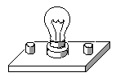
求：
P
A
B
C
D
指示灯
开
关
+
输出
0.6
3
A
0 0.2 0.4 0.6
|||||||||||||||||||||||||||||||
0 1 2 3
R₁
S₂
L
15
3
V
0 5 10 15
0 1 2 3
|||||||||||||||||||||||||||||||
R₂
S₁
（1）电路两次电压表示数之比；
（2）滑动变阻器两次连入电路的阻值各多大；
（3）电源电压多大。
（7分）

图24

朝阳区2013～2014学年度九年级第一学期期末统一考试
物理试卷答案及评分标准 2014.1
阅卷须知:
1.保持卷面整洁,严格掌握评分标准,认真评阅试卷,不给1分以下的分数。
2.一律用红钢笔或圆珠笔评阅。
一．选择题（共28分,每小题2分）
1 | 2 | 3 | 4 | 5 | 6 | 7 | 8 | 9 | 10 | 11 | 12 | 13 | 14
D | B | C | C | B | A | B | C | D | A | C | D | D | B

二．选择题（共12分，每小题3分）
15 | 16 | 17 | 18
BD | ACD | AB | AC

三．填空题（共12分,每空2分）
题号 | 答案 | 分数
23 | 近景 90 | 2分
24 | P₁P₂/(P₁＋P₂) | 2分

题号 | 答案 | 分数
19 | 3×10⁸ | 2分
20 | 吸引 | 2分
21 | 热传递 | 2分
22 | 9.2×10⁷ | 2分

四．实验探究题（共35分）
25．6353.6 （2分） 26．2014 （2分）) 27．绿（2分） 28．A（1分）
29．0.4 5 （4分） 30．加热时间 大于 沙子（3分） 31．大于（2分）
32．温度计示数的变化 控制通过甲、乙两电阻的电流相等（2分）
0.6
3
A
0 0.2 0.4 0.6
|||||||||||||||||||||||||||||||
0 1 2 3
15
3
V
0 5 10 15
0 1 2 3
|||||||||||||||||||||||||||||||
S
L₂
L₁
33．烧毁电流表（1分）
见图（1分）

图25

34．（1）a、b或a、c或a、d（1分）

（2）电磁铁线圈的匝数（1分）

（3）电流（1分）

35．U₂＝9V－U₁ （2分）

36．闭合S₁，断开S₂（1分） I₁R0/(I₂－I₁) (1分)

37.（1）将标识“60W”、“40W”的两盏灯串联在电路中，观察两盏灯的亮度。（1分）

（2）观察到“40W”的灯比“60W”的灯更亮些，所以小阳的想法是错误的。（2分）

图2
R₁
S
R₂
R₃
R₄
R₅
R₆
V
(1)实验电路图如图2所示（1分）
⑵实验步骤：（3分）
①按电路图连接电路；
②闭合开关S，用调好的电压表测量R₁两端的电压U₁，并将R₁的阻值及U₁记录在实验数据记录表中；
③断开开关S，把电压表改接在R₂两端，闭合开关S，用电压表测量R₂两端的电压U₂，并将R₂的阻值及U₂记录在实验数据记录表中；
④仿照步骤③，再做四组实验，并将R₃、R₄、R₅和R₆的阻值和相对应的电压值U₃、U₄、U₅和U₆记录在实验数据记录表中。
R/Ω
U/V

（1分）

五．计算题（共13分）
38．解：（1）I₂＝I－I₁＝1.2A－0.4A＝0.8A 1分
R₂＝U/I₂＝6V/0.8A＝7.5Ω 1分
（2）W₂＝UI₂t＝6V×0.8A×10s＝48J 1分
（3）P₁＝UI₁＝6V×0.4A＝2.4W 1分
（4）若电流表A₁的量程为0～0.6A，电流表A₂的量程为0～3A，则当两个电流表偏离零刻度的角度恰好相同时有：I′＝5I₁′
I₁′＋I₂＝5I₁′ 1分
I₁′＋0.8A＝5I₁′
I₁′＝0.2A
P₁′＝I₁′＝6V×0.2A＝1.2W 1分

39．解：当S₁闭合，S₂断开时，等效电路图如图1；
当S₂闭合，S₁断开时，等效电路图如图2；
R_{N}
I₂
U
U₂
R₁
R₂
L
R_{M}
I₁
U
U₁

1分

（1）R_{L}＝U_{e}²/P_{e}＝（6V）²/3W＝12Ω

U₁∶U₂＝（I₁ R_{L}）/I₂（R₁＋R₂）＝(3/1)×(12Ω/6Ω)＝6/1 2分

（2）由图1有：U＝I₁（R_{L}＋R_{M}） ①
由图2有：U＝I₂（R₁＋R₂＋R_{N}）
∵P_{M}＝I₁²R_{M} P_{N}＝I₂²R_{N}
∴P_{M}/P_{N}＝I₁²R_{M}/I₂²R_{N} ③
①②③联立求得：
R_{M}＝5Ω R_{N}＝45Ω 2分
（3）I₁＝P_{L}/U_{L}＝3W/6V＝0.5A
将I₁＝0.5A带入①式
U＝I₁（R_{L}＋R_{M}）＝0.5A(12Ω＋5Ω)＝8.5V 2分

